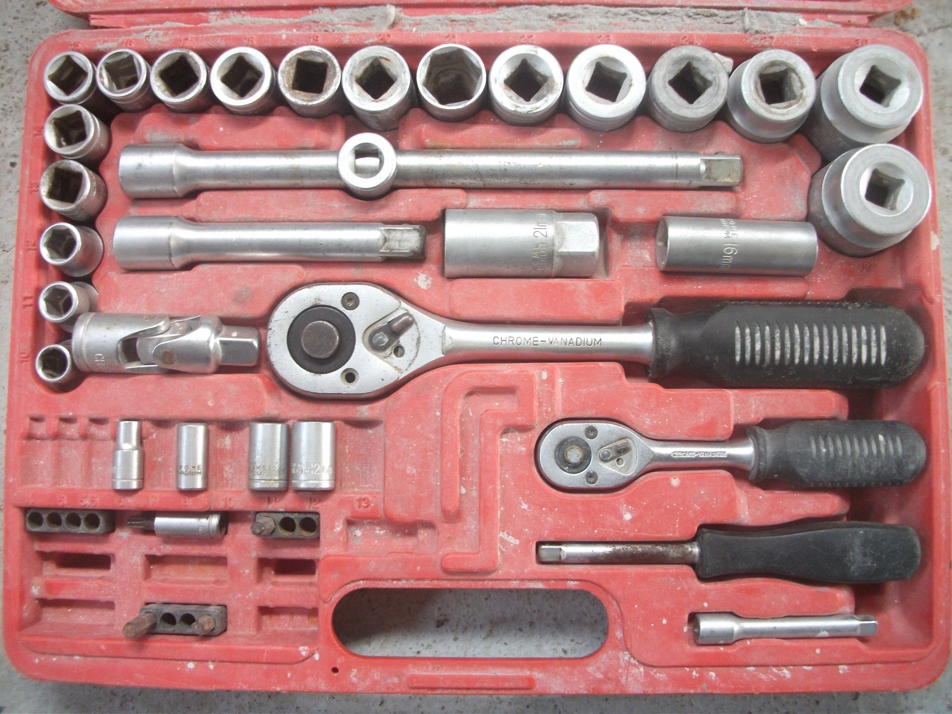

* **Veľká sada od 10 do 32 mm**
* **Veľká račňa**
* **Krátky nadstavec**
* **Dlhý nadstavec**
* **Kĺbový prevod**
* **Sviečkový kľúč 16 mm**
* **Sviečkový kľúč 21 mm**
* **Malá sada**
* **Od 4 mm do 13 mm**
* **Malá račňa**
* **Krátky nadstavec**
* **Dlhý nadstavec s rúčkou**